Azienda Ospedaliera dei Colli
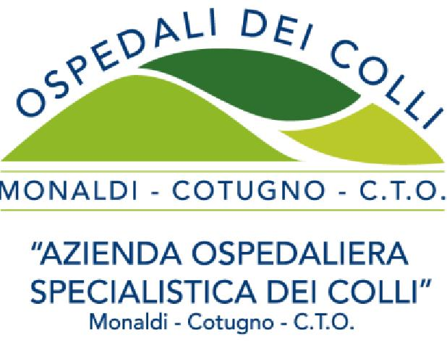
Via L. Bianchi s.n.c. – 80131 NAPOLI Codice Fiscale /Partita I.V.A. n° 06798201213

“ ALLEGATO 2¨ al Bando di Avviso Pubblico

FAC SIMILE DICHIARAZIONE AUTENTICITA’ COPIE FOTOSTATICHE DOCUMENTI e TITOLI presentati in allegato alla domanda di partecipazione all’ Avviso Pubblico, Per titoli ed esame colloquio, finalizzato al conferimento di una borsa di studio - della durata di un anno - ad un Laureato in Farmacia con documentata esperienza in ambito ospedaliero, da espletarsi - in 38 ore settimanali articolate su 5 giorni a settimana - in attività di “all’attività del progetto di studio e ricerca di cui alla convenzione per la raccolta e l’elaborazione dei dati di consumo di farmaci e dispositivi con particolare riferimento all’area critica” presso la UOC di Farmcia diretta dal dott. Adriano Cristinziano.

Il/La sottoscritto/a………………….nato/a…………………………………in ……………………- documento di identità / riconoscimento * n° , rilasciato da il -, in corso di validità, già allegato, in fotocopia non autenticata, alla domanda di partecipazione all’Avviso Pubblico inargomento, ai sensi di quanto disposto in materia dall’art. 47 del DPR 445/2000 esuccessive modifiche ed integrazioni, consapevole delle responsabilità penali e della decadenza dai benefici eventualmente conseguiti cui può andare incontro in caso di dichiarazioni mendaci e/o formazione di atti falsi e/o uso degli stessi, sotto la propria personale responsabilità, dichiara che tutti i documenti e titoli presentati, in fotocopia e di cui al prescritto elenco documenti, allegati alla domanda di partecipazione all’Avviso Pubblico in epigrafe alla presente dichiarazione, sono conformi ai rispettivi
originali in possesso del/la sottoscritto/a.
Data
Firma

Indicare solo la propria relativa posizione

